Haivision Code Generator für Haivision Play PRO (IOS & Android), Haivision Play ISR und VLC
Diese Applikation erzeugt Links und QR-codes für die Client Seite, welche die APP „Haivision Pro“ oder den neuen SRT Player Haivision Play ISR (Windows/Mac/Linux) nutzen.
Falls Du Haivision Pro installiert hast, kannst Du den Code, unten auf dem Bild, testweise mit deiner Handykamera erfassen und die Daten importieren, um die Funktionsweise zu verstehen.
Haivision Pro streamt SRT oder spielt SRT streams ab.
Haivision Play ISR spielt SRT streams ab.
VLC spielt SRT streams ab.
PLAY
Hast Du einen gültigen SRT link erstellt oder erhalten, reicht es wenn du die Handy Kamera (nicht Haivision Pro QR code Kamera!)auf den QR Code hältst, den APP link clicken und schon spielt Haivision Pro den stream ab. Es sind keine weiteren Einstellungen nötig.
STREAM
Hast Du einen gültigen SRT link erstellt oder erhalten, reicht es wenn du die Handy Kamera (nicht Haivision Pro QR code Kamera!)auf den QR Code hältst, den APP link clicken und schon kommt das stream Fenster der APP. Nun noch auf Stream clicken und schon bist Du online.
In erster Linie habe ich das Programm geschrieben, um QR Codes für streaming via den SRT Miniserver einfach weiterzugeben. Das funktioniert aber auch mit anderen SRT Quellen.
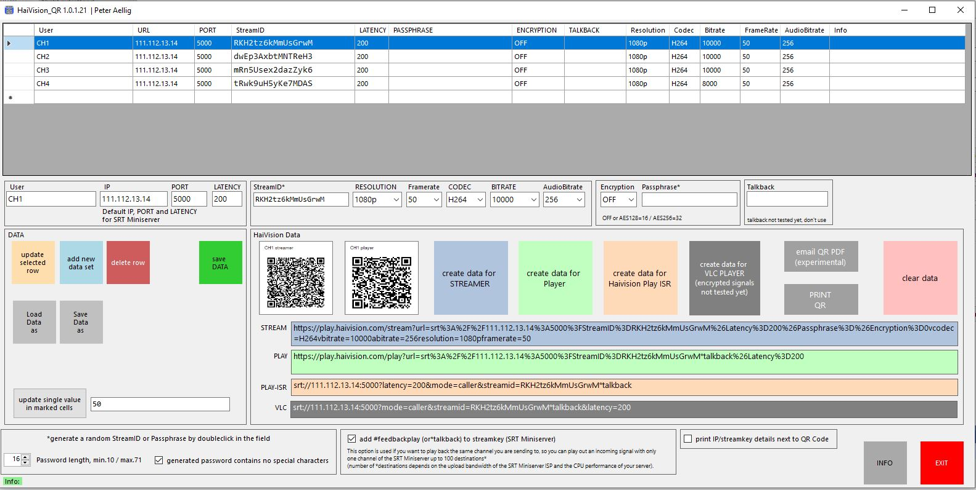
IP Adressen, Portnummern und Passwörter sind nur Beispiele!
Download hier

